Приложение № 4
Порядка рассмотрения и проведения
конкурсного отбора инициативных
проектов, выдвигаемых для получения
финансовой поддержки за счет субсидий
из областного бюджета,
а также контроля за их реализацией

ОТЧЕТ
об итогах реализации инициативного проекта

1. Наименование поселения, муниципального района или городского округа, на территории которого реализовывался инициативный проект:
город Ростов-на-Дону.
2. Наименование инициативного проекта: Оснащение и капитальный ремонт беседки на территории МБДОУ № 19 для реализации проекта «Всей семьей» по адресу г. Ростов-на-Дону, ул. Мыльникова, 9.
3. Информация об итогах реализации инициативного проект: реализован.
4. Даты начала и окончания реализации инициативного проекта:
01.06.2025– 20.07.2025.
4.1. Информация о причинах нарушения сроков реализации инициативного проекта, в случае если такой срок нарушен: работы подрядчиком в срок
до 02.07.2025 не выполнены по причине неблагоприятных погодных условий
в период выполнения работ.
4.2. Планируемый срок реализации инициативного проекта в случае нарушения установленного срока: работы завершены 20.07.2025.

№  п/п | Наименование выполненной работы, оказанной услуги, закупленного товара  в рамках реализации инициативного проекта | Стоимость  выполненной работы, оказанной услуги, закупленного товара  в рамках реализации инициативного проекта | Ф.И.О. физического лица и (или) индивидуального предпринимателя, наименование юридического лица, выполнившего работу
1 | 2 | 3 | 4
1. | Капитальный ремонт беседки на территории МБДОУ № 19 Октябрьского района  города Ростова-на-Дону | 2736,9 тыс.руб. | ИП Верхотуров Г.Н.
2 | Приобретение интерактивного и звукового оборудования | 457,2 тыс.руб. | ИП Янковский А.Л.
2 | Приобретение мебели | 596,1 тыс.руб. | ООО «ВТТК»
2 | Приобретение уличных светильников и прожекторов | 204,1 тыс.руб. | ИП Харченко Л.С.
3. | Занос мебели и оборудования.  Уборка территории | Трудовое участие | 183 человека
3. | Выполнение работ, оказание услуг | Имущественное участие | Кононов Евгений Александрович, Сапожникова Ольга Владимировна, Пуминова Виктория Игоревна, Кузнецова Татьяна Игоревна, Гапотченко Кристина Винидиктовна, Осипенко Наталья Владимировна
3. | Иная натуральная помощь | Имущественное участие | Кузнецова Элеонора Викторовна, Федорова Виктория Шамелевна, Алейникова Анастасия Валерьевна
3. | Предоставление материалов, оборудования, инструментов | Имущественное участие | Романько Наталья Федоровна
3. | Предоставление техники | Имущественное участие | Маилян Тагуи Ваграмовна
 | Итого | 3 994,3 тыс. руб.

Сведения о поступлении и расходовании средств на реализацию инициативного проекта | Планируемый объем средств |  | Фактический объем средств
 | Сумма  (тыс. рублей) | Доля в общей сумме (процентов) | Сумма  (тыс. рублей) | Доля в общей сумме (процентов)
1 | 2 | 3 | 4 | 5
Всего на реализацию инициативного проекта, в том числе: | 4 496,5 | 100 | 3 994,3 | 100
объем средств областного бюджета | 2985,7 | 66,40 | 2 652,2 | 66,40
объем собственных средств местного бюджета | 975,7 | 21,70 | 866,8 | 21,70
объем инициативных платежей физических лиц | 523,4 | 11,64 | 464,9 | 11,64
объем инициативных платежей юридических лиц, индивидуальных предпринимателей | 11,7 | 0,26 | 10,4 | 0,26
Причины отклонения от запланированной стоимости инициативного проекта | Экономия в сумме 502,2 тыс. руб. по результатам торгов

5. Фотоматериалы

№  п/п | Фотография объекта до реализации  инициативного проекта | Фотография объекта после реализации  инициативного проекта
1.1 | 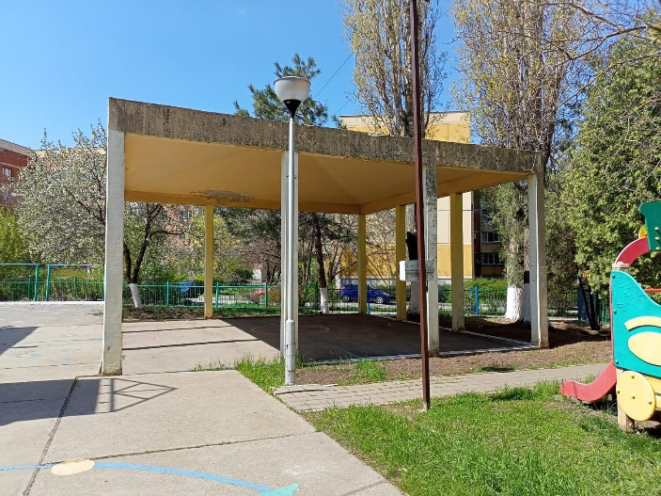 | 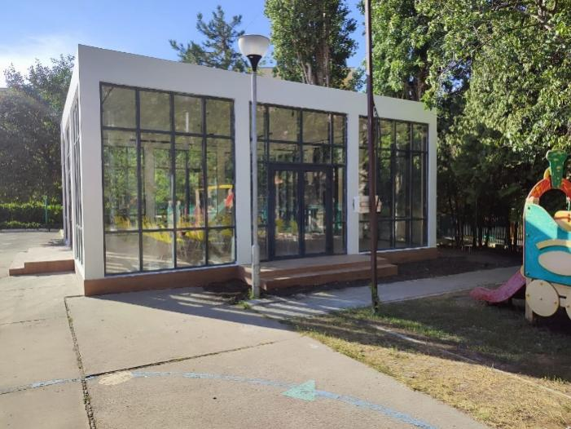
1.2 | 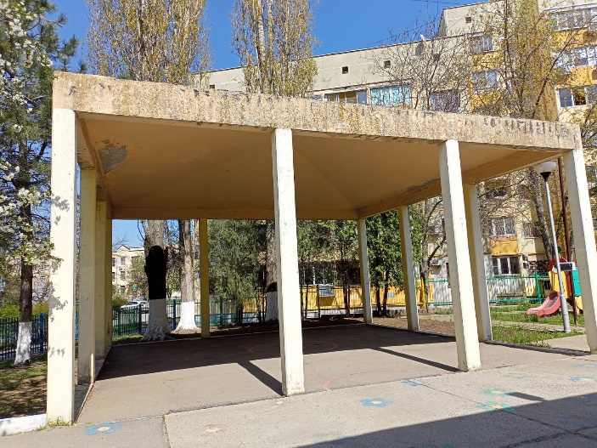 | 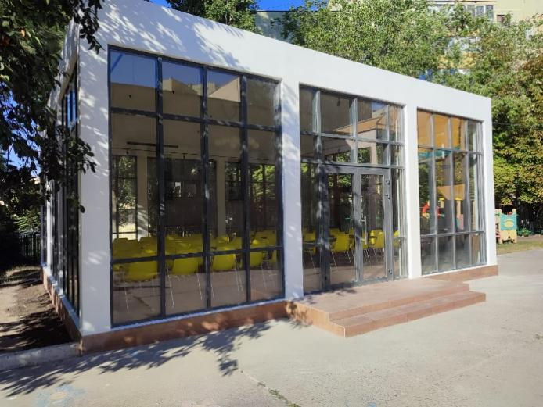
1.3 | 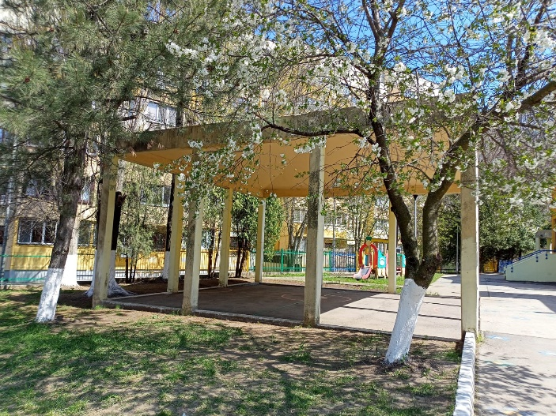 | 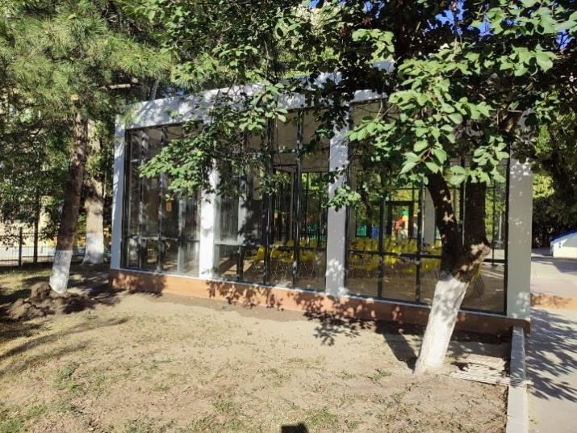
1.4 | 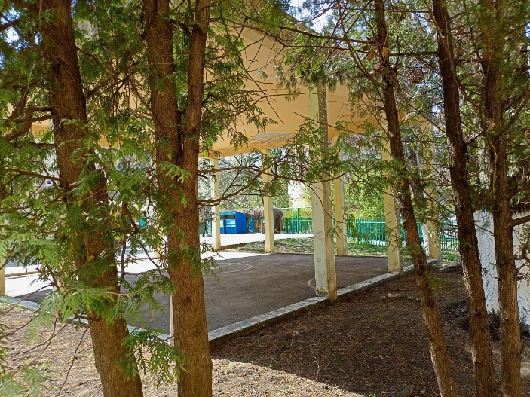 | 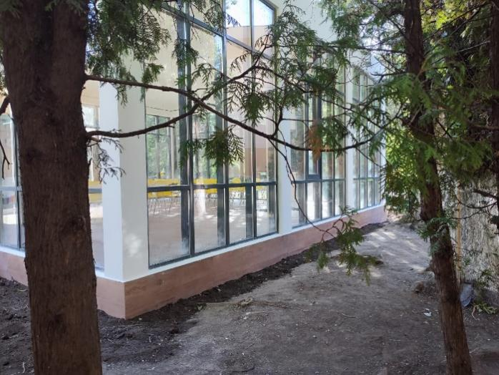
2.1 |  | 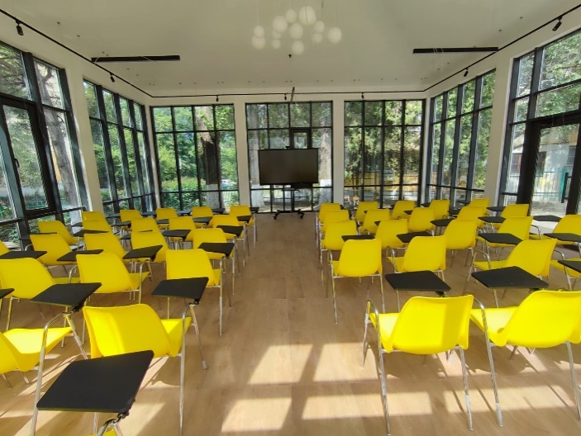
2.2 |  | 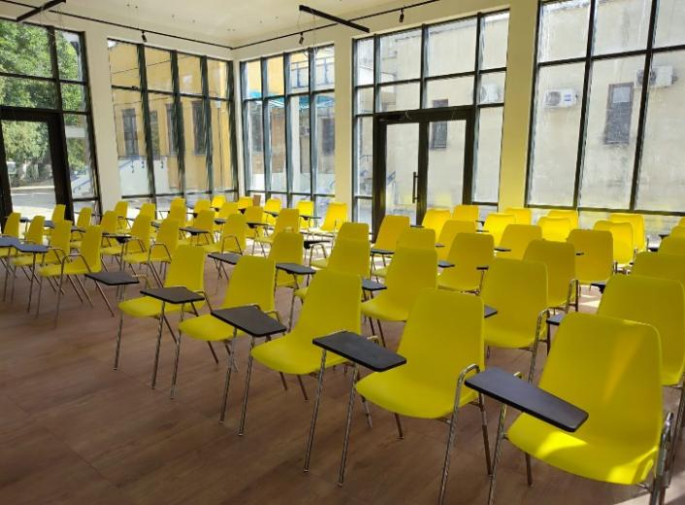
2.3 |  | 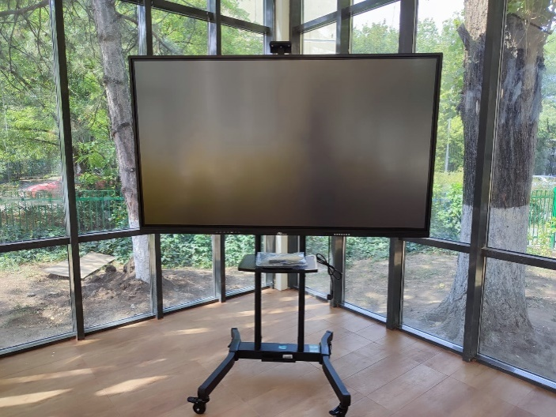
2.4 |  | 